

**ESTUDIANTE:** SALINAS MAMANI CARLA JAEL

**DOCENTE:** ING. DUCHEN

**CARRERA:** INGENIERIA ELECTRÓNICA

UNIVERSIDAD MAYOR DE SAN ANDRÉS

FACULTAD DE INGENIERÍA

**“LABORATORIO 1”**

1. **SERIES DE MACLAURIN Y TAYLOR**

Objetivo: realizar el programa de la ecuación de 2do grado.

Marco teórico:

Realizamos el flujograma para usarlo como guía de nuestro código.

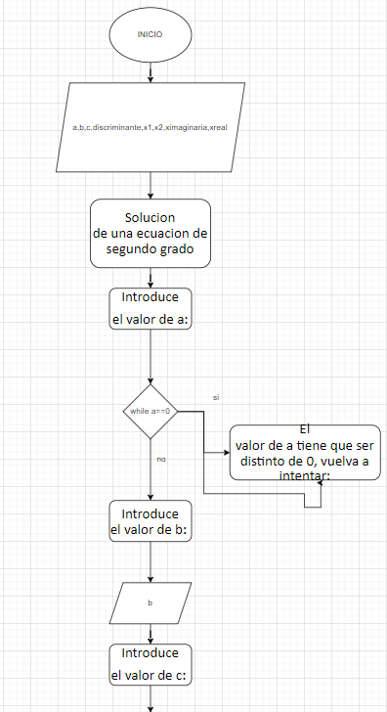

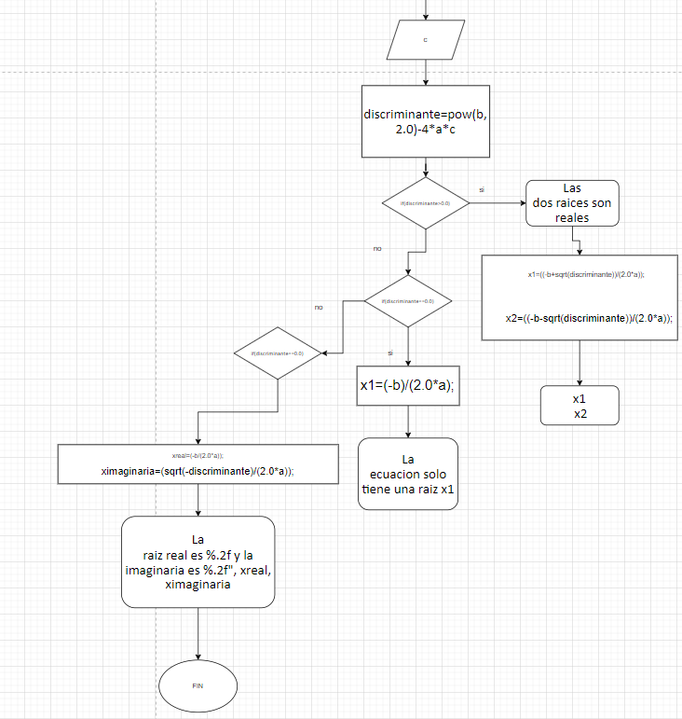

***LENGUAJE C***

Agregamos las librerías:



Declararemos las variables que necesitaremos:

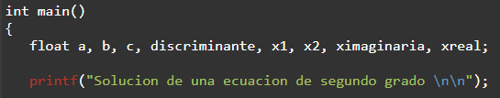

Pediremos a, b, c:

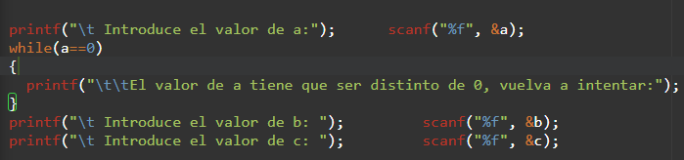

Evaluaremos la discriminante:



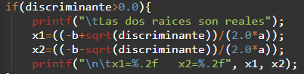

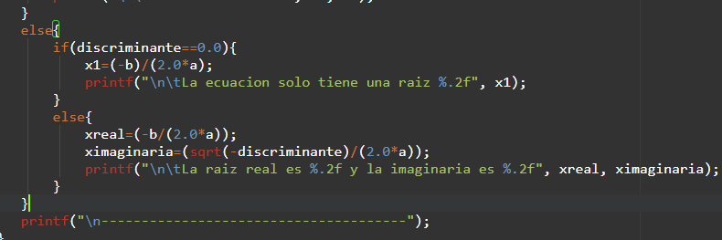

***Ejemplo.***

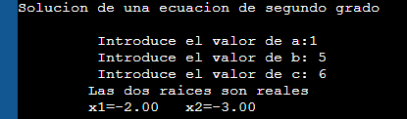

***LENGUAJE Python***

Agregamos las librerías:

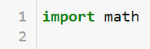

Pediremos los valores:

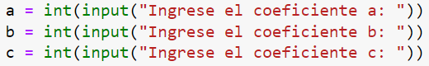

Evaluaremos la discriminante:

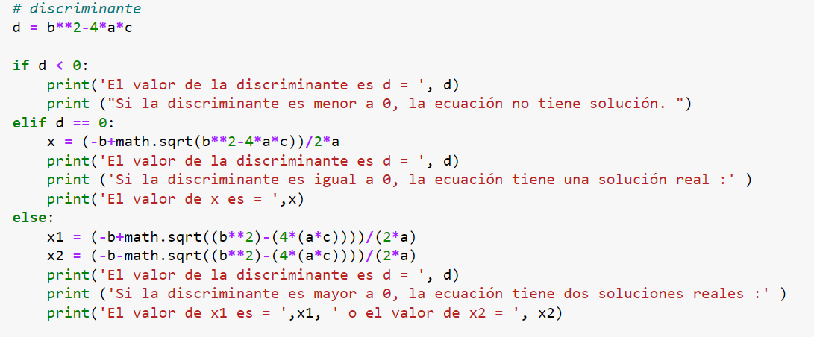

Ejemplo.

